Hillerød Afdeling
Fm. Jørgen Nielsen 8691 5210/ 2147 5210
hilleroed@dn.dk

Hillerød den 9. september 2019

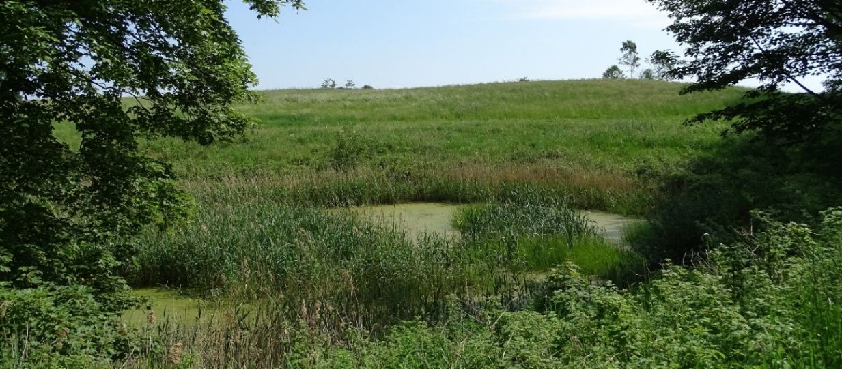
Landskab ved Skævinge, her vil Regionen gerne tillade grusgravning.

Årsberetning 2019

Indledning
Vi har været igennem et år præget af et par tunge sager, men også et år, hvor samarbejdet udadtil har fungeret fint. Kontakten til politikere og forvaltninger har forløbet godt, også selv om vi har markeret en tydelig kritik af visse natur- og plansager. Vores hovedforening har i det seneste år ændret stil i retning af større pragmatisme. Det bemærkes især over for landbruget, hvor der tilsyneladende er opbygget en form for dialog og forståelse for hinandens synspunkter. En interessant udvikling, som selvfølgelig ikke skal føre til udvanding af DN´s krav og interesser. I vinterens løb husker de fleste sikkert, at Dansk Folkeparti stillede forslag om at fratage DN sin suveræne ret til at rejse fredninger. DN førte sig dygtigt frem i medierne, og flere steder i landet, også her i Hillerød, blev der afholdt ´frednings events´ med stor borgertilslutning. Resultatet blev som ventet, at partiets uigennemtænkte forslag ingen politisk opbakning havde i Folketinget.
Foreningen arbejder fortsat på at beskytte vores drikkevand mod forurening. Der påvises fortsat nye sprøjtemidler i råvandet, og det ser ud til, at der nu er politisk vilje til at gribe ind over for denne alvorlige trussel mod vores drikkevand. DN prioriterer sagen meget højt. Hillerød mangler ligesom en del andre kommuner i landet at få vedtaget en naturpolitik. Foreningen gennemfører her i efteråret en kampagne for at få sat gang i dette arbejde. Vi arbejder lokalt i Hillerød for, at der formuleres en naturpolitik.
I årets løb har vores sekretariat fået ny direktør.
Det lokale arbejde:
- vagthundefunktionen
• spildevandsplan 2018-21
Hillerød Kommunes ønsker, at ”indsatsen til forbedring af vandmiljøet skal ske på en økonomisk skånsom måde, så der ikke er risiko for overimplementering” og vil derfor ikke indføre en tvungen separatkloakering i de dele af kommunen, hvor spildevand og regnvand blandes sammen i en fælleskloak. Planen indfører en delvis separatkloakering i midtbyen for at mindske det regnvandsbetingede overløb af spildevand til Pøle Å. Planen mindsker derfor forureningen af Pøle Å, men vi har i vores høringssvar påpeget, at planen fortsat tillader hovedparten af forureningen tilført åen, der derfor ikke vil kunne opnå gode miljøforhold. DN-Hillerød har argumenteret for, at Pøle Å kun har mulighed for at nå miljømålet, hvis der indføres en fuldstændig separatkloakering.
• lovliggørelse af Solrødgård rensningsanlæg
Som det måske huskes påklagede vi i 2015 lokalplan mm. for Solrødgård med den begrundelse, at udledningen fra det nye rensningsanlæg ikke overholdt gældende regler for påvirkning af de beskyttede naturområder Arresø og Roskilde Fjord. Vi fik medhold i klagen, og Kommunen måtte i gang med at finde en løsning, så det nye rensningsanlæg vil være i stand til at rense spildevandet tilstrækkeligt. Det ser ud til at være lykkedes, idet et nyt forslag med en bedre rensning af spildevandet suppleret med en ændret fordeling af vandflowet til Pøle Å og Havelse Å vil gøre det muligt at formindske forureningen af Arresø og Roskilde Fjord. Den foreslåede planlægning giver tilsyneladende ikke mulighed for udbygning af Favrholm.
• terrænregulering i landzone
I vores kommune har der været en del sager om tilkørsel af overskudsjord på marker. Som regel begrundes det med, at markerne er vandlidende og udspredning af jord i op til én meters tykkelse på hele matrikler vil hjælpe. Der kan være tale om store jordmængder. Kommunen skal i hver sag konkret vurdere, om tilkørslen kræver landzonetilladelse. Kommunen vurderer imidlertid ikke begrundelsens lødighed, hvilket vi mener den skal. Vi har derfor indtil videre påklaget 8 af disse jordsager, hvor vi spændt afventer klagenævnets afgørelse.
• nedlæggelse af beskyttet mose, supersygehuset i Favrholm.
Hillerød Kommune har via en dispensation givet tilladelse til, at der anlægges en parkeringsplads oven på en beskyttet mose. Vi kan ikke se rimeligheden i, at et stykke beskyttet natur, som i realiteten ikke kan erstattes, må vige pladsen for en p-plads, som burde kunne placeres et andet sted. Klagen har selvfølgelig skabt vrede i Regionen, der ikke ønsker en forsinkelse af byggeriet. Vi har i vores klage og i efterfølgende bemærkninger påpeget, at klagesagen ikke havde været nødvendig, hvis blot sygehuset var rykket nogle meter mod vest, hvilket tilsyneladende har været muligt.
• Hillerødmotorvejens forlængelse
Vi har sendt en række bemærkninger til Vejdirektoratet i forbindelse med planen om at forlænge motorvejen frem til Hillerød. Konsekvensen vil være mere trafik, hvilket betyder mere støj i det åbne land, f.eks. i Freerslev Hegn, der er udlagt som stilleområde. I forvejen overskrides WHO´s vejledende støjgrænser. Vi har foreslået flere støjvolde, og vi har foreslået reduceret hastighed som en effektiv måde at dæmpe støjen på. Vi har endelig foreslået at udvide faunapassagen under motorvejen ved Brødeskov, når der alligevel skal foretages anlægsarbejder. Desværre ser det ikke ud til, at vores bemærkninger får nogen indflydelse på det endelige projekt.
• redskabsskur, Nejede Vesterskov, endelig afgørelse
Der er langt om længe kommet en afgørelse i sagen om at bygge et redskabsskur i det fredede område ved Nejede Vesterskov. Sagen, som er omtalt i forrige årsberetning, har kørt i årevis, men Kommunens ikke helt perfekte sagsbehandling gjorde i sidste ende udslaget. Sagen har været en dødssejler fra starten af, godt at den nu er afsluttet.
- mere og bedre natur og miljø
• Esrum Søsti
Arbejdet med at samle de eksisterende fredninger omkring Esrum Sø i en ny, samlet fredning, hvori der indgår en cykel-gangsti rundt om hele søen er nu resulteret i et fredningsforslag, som er sendt til Fredningsnævnet i Hillerød. Der har d. 22. august været afholdt offentligt møde på Nødebo Kro. Mødet var velbesøgt og i øvrigt meget konstruktivt. Det lover godt for den videre proces.
• bynaturprojekt
Der er nu kommet gang i et samarbejde mellem Novo, Hillerød Kommune og DN-Hillerød om at udvikle bynaturen på Novo´s grønne arealer. Det bliver spændende at se, hvad der kommer ud af dette samarbejde, som vi håber kan udbredes til andre virksomheder i området. Kommunen vil ændre praksis for slåning af grønne områder.
• Hejreholm, udsigtsfredning
Det skønne område mellem Bendstrup og Gribskov er fredet, så større nybyggerier ikke kommer til at spærre for indkigget til skoven. Her ligger landbrugsejendommen Hejreholm smukt placeret, og ejeren har ønsket at opføre en maskinhal til sine maskiner og græsafgrøder. Landbrugsbyggeri, som er ´nødvendigt´, er undtaget fra forbuddet mod byggeri, og her er ordet ´nødvendig´ ret afgørende. Vi har derfor bedt om at få oplyst, hvilke maskiner, det drejer sig om og hvilke mængder af græsafgrøder, der bliver tale om. Vi har endnu ikke fået svar, og tilsyneladende er projektet sat i bero. Vi kan ikke forhindre landbrugsbyggeri i det åbne land, men vi kan sikre os, at den slags byggeri ikke medfører flere gener for landskabet end højst nødvendigt.
• affaldsindsamling 2019
Også i år engagerede vi os i DN´s årlige affaldsindsamling: Dels arrangerede vi en indsamling ved Teglgårdssøen med ca. 15 deltagere, dels skrev vi til lokalråd, fritids- og sportsklubber, spejdere m.fl. med opfordring til at arrangere indsamlinger. Endelig fungerede vi som mellemled mellem Hillerød Forsyning og de mange indsamlinger (22 i alt) i kommunen. Som sædvanligt fungerede samarbejdet med Hillerød Forsyning perfekt. I kommunen blev indsamlet lige knap 3 tons affald, mere end 1.100 dåser og over 26.000 cigaretskod. Og mange deltagere tilkendegav, at de var friske på at medvirke – evt. som arrangører - igen i 2020.
• Gadevang Mose
Mosen ejes af Danmarks Naturfond, og er et yndet bynært naturområde, bl.a. på grund af det fine fugleliv, der trives i mosen. Mosen trænger imidlertid til naturpleje for at rydde opvækst og reparere stier og broer. Vi har nedsat en lokal gruppe, som skal koordinere naturplejeprojektet.
• råstofgravning ved Skævinge
Regionen har planlagt at grave grus i et område lige øst for Skævinge. Der er blandt lokale borgere stor lokal modstand mod planerne, og Hillerød Kommune har tillige haft indvendinger. Vi har sendt kritiske bemærkninger til Regionen, og det skyldes primært, at nærliggende moseområder formentlig vil blive tørlagt ved gravningen, der muligvis også vil påvirke den lokale vandforsyning.
• Upcyclingcenter J. Jensen, Uvelse
Vi har tidligere omtalt planerne om at etablere en større virksomhed på Højlundevej for sortering af byggeaffald mhp. genbrug af byggematerialer. Kommunen er ved at se på en miljøvurdering (VVM) fra J. Jensen, vi kender ikke indholdet. Vi ved heller ikke, hvad der præcist vil komme til at foregå derude. Det har dog været fremme, at virksomheden har haft til hensigt at etablere et større jordrensningsanlæg på ejendommen. Netop den aktivitet har vi boret i, og vi har fået ministeriets ord for, at et sådant anlæg ikke må realiseres på virksomheden. Desværre må det forventes, at der vil komme en masse andre gener, hvis virksomheden etablerer sig, og vi vil gøre alt for, at det ikke sker
- fremme hensigtsmæssig planlægning
• Nyt stadion, Hillerød
Der er planer fremme om at udvide Hillerød Stadion, så det kan bruges til superligafodbold. Naboerne i området er meget bekymrede for de gener, som de mener et stort fodboldstadion vil medføre. Vi er blevet kontaktet af flere naboer, som har bedt om vores støtte i deres protester mod projektet. Vi har sammen med naboer gået tur i området og fået indtryk af, hvilke gener beboerne forudser. Frygten er uden tvivl berettiget. Vi er indtil videre ikke part i sagen og vi vil derfor først foretage os noget, når vi ved mere om projektet. Hvis vi mener, at stadionprojektet vil medføre natur- og miljøgener i området, vil vi gå mere ind i sagen.
• Markedspladsen, hotel
Vi har kommenteret lokalplanforslaget for hotelbyggeri på Markedspladsen. Vi anser det for endnu et eksempel på uigennemtænkt planlægning, som vil forstærke de trafikale problemer i midtbyen, og som vil bidrage til øget støj og luftforurening. Parkeringsforholdene er tilsyneladende uafklarede. Det undrer os, at man kan finde på at godkende et hotelbyggeri, hvis behov man selv tvivler på. Vi savner en overordnet plan for nybyggeri i byen.
• ´Favrholm City´
Det er Kommunens plan at udbygge en ny bydel, indtil videre navngivet Favrholm City, tæt på den nye Favrholm station. Udmeldingerne tyder på en tæt, temmelig høj bebyggelse, muligvis med et 15 etagers højhus som det højeste. Der har ikke været større offentlig debat om projektet, og det synes vi er ærgerligt. Projektet er ret kontroversielt set fra et naturperspektiv. Det ligger i et naturområde med store arealer beskyttet mosenatur. Det ligger klos op ad det fredede område Holmene og helt tæt på Store Dyrehave. Vi håber, at Kommunen vil bruge ressourcer på at få dette projekt ordentligt belyst, bl.a. gennem offentlige høringer.
• trafik og parkering
Trafikken i Hillerød by er et problem, som trænger til at blive løst. Bilkøer, trafikstøj og forurening er daglige gener for byens borgere. Politikerne er tilsyneladende i vildrede med, hvorledes trafikkaosset kan løses. Mange velmenende borgere, incl. DN-Hillerød, er kommet md forslag, men vi venter fortsat på et politisk udspil. Der bygges mange steder boliger i byens centrale dele, og det vil selvfølgelig bidrage til øget trafikkaos. En stor del af dette byggeri sker på p-pladser, som derfor kommer til at mangle. Efter vores opfattelse et eksempel på inkompetent planlægning, som ingen politiker kan være tjent med. Vi har i vores Grønne Vision (se nedenfor) redegjort for vores holdning og foreslået trafikreguleringer.
- naturoplevelser
Vi har i årets løb arrangeret eller deltaget i flg. arrangementer:
• Følstrup Bæk, fiskeri efter smådyr i vandet, 6. april
• Outdoor Festival, Skovskolen, 26.-28. april
• Ll. Lyngby Mose 27. maj
• Esrum sø, sejltur 25. juli
• Skansebakken, naturpleje 25. august
• Naturens Dag, Skovskolen, 8. sept.
• Slotssø festival, vi lyttede til flagermusenes lyde, 30. august
Endelig afholder vi svampetur 29. sept. Læs på hjemmesiden https://hilleroed.dn.dk/
Vores ture har til formål at formidle kendskabet til de mange smukke naturområder i kommunen. Desværre har de gennemførte ture i år kun samlet relativt få deltagere, hvilket er ærgerligt, når deltagerne efterfølgende fortæller, at det har været meget spændende at deltage. Vi prøver at finde en form at formidle kendskabet til naturen på, og vi lægger vægt på, at turene tilpasses både voksne og familier med børn. Vi må nok erkende, at der er mange forskellige tilbud i en travl hverdag. Vi er meget interesseret i konstruktive/ kreative forslag til at udvikle nogle spændende ture.

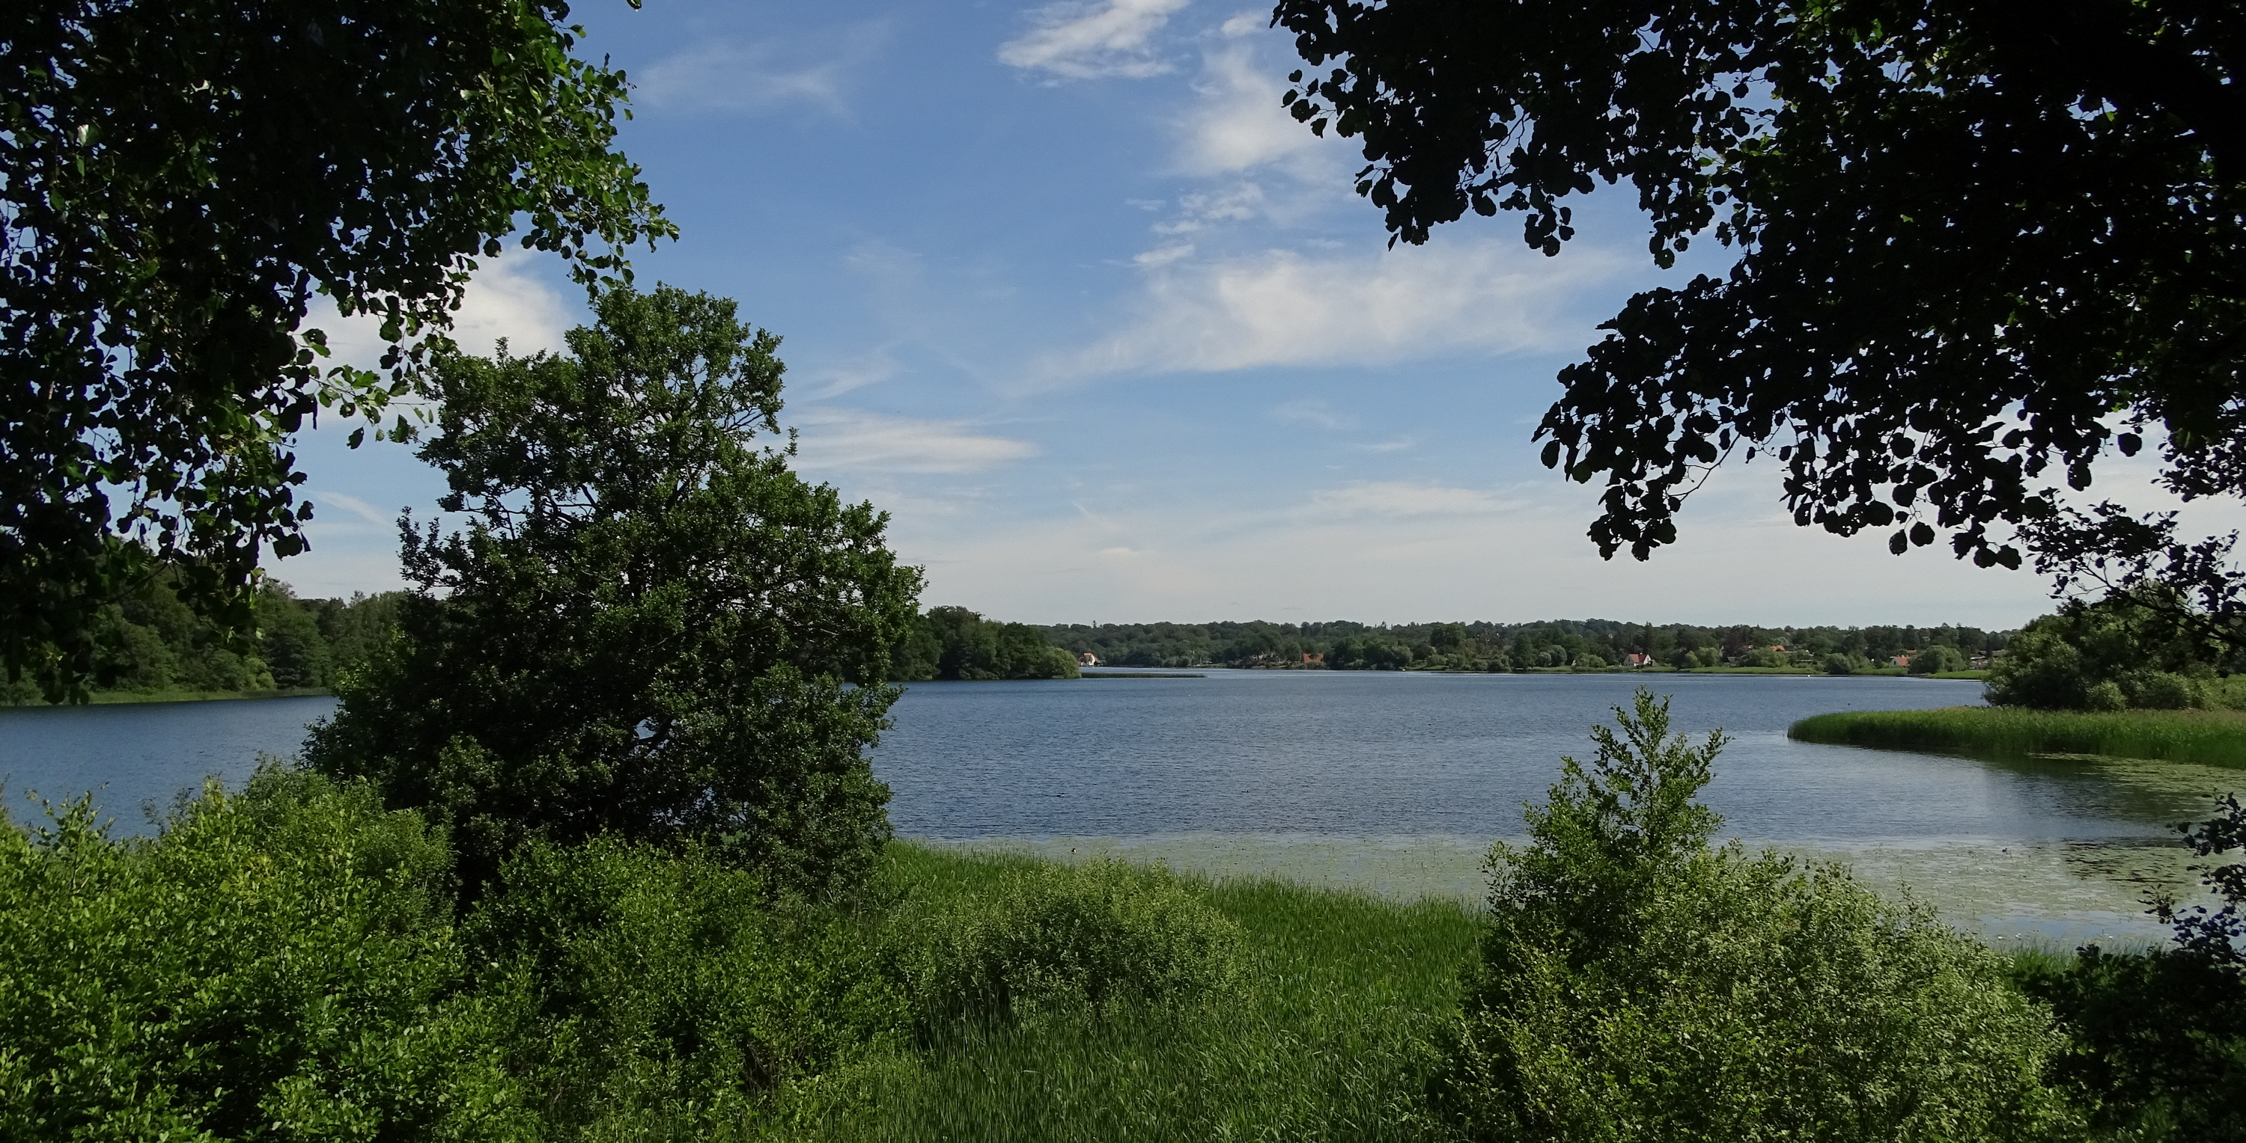
Esrum Sø ved Stenholt
- kommunikation
• nyhedsbrev og hjemmeside
Vi udsender nyhedsbrev ca. 4 gange om året. Her fortæller vi om de vigtigste sager, vi arbejder med, vi annoncerer ture og arrangementer og vi gør rede for vores holdninger i verserende sager. Alle kan tilmelde sig nyhedsbrevet, det sker på vores hjemmeside https://hilleroed.dn.dk/. På hjemmesiden kan du i øvrigt læse mere om vores arbejde.
• En grøn vision for Hillerød
Vi har i dette forår brugt en del ressourcer på at formulere et overblik over vores holdninger på de områder, vi beskæftiger os med: natur, planlægning, miljø, trafik ect. Det er der blevet en mindre bog ud af med titlen ” Verdensmålene som pejlemærke for Hillerød Kommune. En vision for et grønnere Hillerød”. Visionen er sendt til byrådet, til de lokale partiforeninger og til interesserede. Tidspunktet er velvalgt, idet vores politikere, både i byrådet og i partiforeningerne, står over for at beslutte, hvordan den nye kommuneplan skal se ud. Vi håber, at de kan finde inspiration i de ideer, vi lancerer i den grønne vision, så den kommende kommuneplan formår at sætte fokus på bæredygtighed og samspil mellem beslutninger. Visionen kan læses på https://hilleroed.dn.dk/nyheder/
- samarbejde udadtil
• dialogmøder med forvaltninger
Det er tilsyneladende kommet lidt bag på den tekniske ledelse på rådhuset, at vi har påklaget en række sager, der rangerer under deres område. Vi har holdt møde med teknisk direktør, der gerne ser en tættere dialog med os, hvor vi kan diskutere og måske afklare divergerende opfattelser i konkrete sager. Det tager vi gerne imod, og aftalen er, at vi kontakter den tekniske ledelse, når vi finder behov for en dialog. Vi har i mange sammenhænge et meget konstruktivt samarbejde med navnlig naturforvaltningen. Det vil vi gerne benytte lejligheden til at anerkende og rose. Vi fortsætter vores samarbejde i bynaturprojektet, hvor hensigten er at styrke naturindholdet i de store privatejede arealer langs Peder Oxes Allé.
• C4-foreningen
Vi har glæde af den kontakt, vi med jævne mellemrum har med foreningen. Vi deler helt C4´s opfattelse af værdien af at engagere borgere og erhvervsliv i Kommunens planlægning, ligesom vi er enige om, at der er behov for en større grad af helhedssyn, når der træffes kommunale beslutninger på natur- og miljøområdet.
• Grønt Råd
Vi har i årets løb holdt 4 møder i det Grønne Råd, hvor de ´grønne´ foreninger er samlet. Ved det seneste møde 5. september fik vi diskuteret behovet for en naturpolitik, noget som ikke findes i den eksisterende kommuneplan.
• affaldsevent på Posen
Sammen med en gruppe lokale erhvervsdrivende deltog vi d. 27. april i et arrangement på Posen med fokus på bæredygtig omstilling. Forslag til begrænsning af ressourcespild og betydningen af FN´s verdensmål var gennemgående temaer i eventen. Trods mindre godt vejr var der mange, der lagde vejen omkring Posen.
- vores medlemmer
Der har i årets første måneder været afholdt hvervekampagne i Hillerød kommune. Det har betydet ca. 200 nye medlemmer i foreningen, så det samlede antal medlemmer pr. 1. september nu er oppe på 1443 medlemmer.
- arbejdet i bestyrelsen
Arbejdet i bestyrelsen har som sædvanligt været meget afvekslende, styret af henvendelser udefra og af initiativer, vi selv sætter i værk. Vi bliver hyppigt kontaktet af borgere, som vil have hjælp eller som vil gøre opmærksom på problematiske forhold. Vi bliver også kontaktet af borgere, som ønsker at deltage i vores arbejde. Det opfatter vi som en anerkendelse af vores arbejde, som bemærkes rundt omkring. Jeg vil benytte lejligheden til at rose bestyrelsen for sit engagement og faglige formåen. Det har uden tvivl bidraget til, at vi respekteres som seriøse samarbejdspartnere.
- udfordringer og nye opgaver
Det er desværre ikke lykkedes os at etablere en mere permanent dialog med den blå side i byrådet. Det skorter formentlig ikke på interesse fra politikerne, men initiativet skal komme fra os. Det bliver en opgave i det kommende år. Det er særlig relevant nu, hvor vi står over for en revision af kommuneplanen. Alle politikere synes, at Hillerød skal være en grøn kommune, og det bliver vores opgave at hjælpe politikerne med at indfri det ønske. Vi skal blive bedre til at kommunikere vores arbejde til presse og medlemmer, ligesom vi skal blive bedre til at inddrage vores medlemmer i arbejdet. Endelig skal vi arbejde for at få engageret flere unge.
- afslutning
Årsberetningen afslører indholdet i et travlt og afvekslende år, som har været kendetegnet ved nogle ret tunge sager, hvor vi har været uenige i kommunens dispositioner. Det skal dog ikke dække over, at vi anerkender mange af de i øvrigt fornuftige afgørelser, som træffes i forvaltningerne. Lad os som afslutning udtrykke det håb, at vi i det kommende år får udbygget dialogen med både politikere og embedsmænd, så alle parter kan lære noget af hinanden.

Jørgen Nielsen

